**МИНОБРНАУКИ РОССИИ**

**Санкт-Петербургский государственный**

**Факультет прикладной математики – процессов управления**

**отчет**

**по лабораторной работе**

**по дисциплине «Функциональное программирование»**

**на тему «Функциональный Чат-Бот»**

|  |  |  |
| --- | --- | --- |
| Студент гр. 22.Б15 |  | Агишев А.Б. |
| Преподаватель |  | Киямов Ж.У. |

**Санкт-Петербург**

**2023 г.**

**Содержание**

1. Цель работы 2

2. Задача 2

3. Теоретическая часть 2

4. Алгоритм метода 3

5. Описание программы 4

6. Рекомендации пользователю 4

7. Рекомендации программисту 5

8. Контрольный пример 5

9. Заключение 8

# **Цель работы**

Разработать чат-бота, который будет обрабатывать запросы пользователя, принимать решения на основе функциональных правил и генерировать соответствующие ответы.

# **Задача**

1. Приобрести и закрепить знания в области программирования чат-ботов.
2. Собрать базу API токенов, необходимых для работы программы.
3. Разработать программное обеспечение для чат-бота.
4. Создать бота на платформе Telegram.

# **Теоретическая часть**

*Чат-бот*:

Чат-бот – это программное приложение, обеспечивающее автоматизированный диалог между компьютером и пользователем. Чат-боты используют искусственный интеллект и натуральные языковые интерфейсы для взаимодействия с пользователями, предоставляя ответы на вопросы, выполняя команды или предоставляя информацию.

*Телеграм*:

Телеграм – это мессенджер и платформа для обмена сообщениями, разработанная с упором на безопасность и конфиденциальность. Он предоставляет возможности для создания групповых чатов, каналов, а также поддерживает передачу файлов, видеозвонки и другие функции.

*API токены*:

API токены (Application Programming Interface tokens) – это уникальные идентификаторы, предоставляемые разработчикам для авторизации и аутентификации при использовании программных интерфейсов приложений (API). Токены обеспечивают безопасный доступ к функциональности программы или сервиса и позволяют взаимодействовать с ним через сторонние приложения.

*API (Интерфейс программирования приложений)*:

API – это набор правил и инструментов, который позволяет программам взаимодействовать друг с другом. Он определяет способы передачи данных и запросов между различными программами или компонентами программного обеспечения, обеспечивая их взаимодействие и интеграцию. API токены используются для безопасной авторизации при таком взаимодействии.

# **Алгоритм метода**

1. Настройка параметров API.
2. Настройка параметров логирования.
3. Запуск чат-бота.
4. Выполнение команд в зависимости от запроса:

4.1) *«/start»* - Вывод инструкций по использованию чат-бота.

4.2) *«/weather»* - Вывод погоды в заданном городе.

4.3) *«/exchange»* - Вывод заданной суммы в другой валюте.

4.4) *«/rates»* - Вывод курса валют.

4.5) *«/shorten»* - Сокращение ссылок.

4.6) *«text»* - Ответ на заданный вопрос от нейросети ChatGPT.

4.7) *«error»* - Вывод сообщения об ошибке запроса.

# **Описание программы**

В программе используется 7 функций, их описание представлено в таблице 5.1.

*Таблица 5.1. Описание функций программы*

|  |  |  |
| --- | --- | --- |
| Входные данные | Имя | Описание |
| types.Message | process_start_command | Вывод инструкций по использованию чат-бота |
| types.Message | process_weather_command | Вывод погоды в заданном городе |
| types.Message | process_exchange_command | Вывод заданной суммы в другой валюте |
| types.Message | process_rates_command | Вывод курса валют |
| types.Message | process_reduce_command | Сокращение ссылок |
| types.Message | on_message | Ответ на заданный вопрос от нейросети ChatGPT |
| types.Message | send_err_message | Вывод сообщения об ошибке запроса |

# **Рекомендации пользователю**

Для запуска чат-бота необходимо ввести команду *«/start»*. После ввода данной команды бот предоставит вам следующие функциональности:

*«*/shorten [link]*»*: сокращение длинных URL. Просто введите команду, после чего укажите ссылку, которую вы хотели бы сократить.

*«*/rates*»*: получение актуальных курсов валют с биржи iMOEX. Просто введите данную команду, чтобы увидеть последние обновления по курсам.

*«*/exchange [amount]*»*: осуществление конвертации суммы из рублей в доллары США. Введите команду, а затем укажите необходимую сумму для конвертации.

*«*/weather [city]*»*: получение текущей погоды в указанном городе. Введите команду, а затем укажите интересующий вас город.

В случае возникновения ошибки бот отправит вам сообщение с информацией об ошибке и предложит повторить ваш запрос с корректными данными.

Бот также способен обрабатывать текстовые запросы от пользователя и предоставлять соответствующие ответы на вопросы, учитывая контекст предыдущих сообщений от ChatGPT.

# **Рекомендации программисту**

Для запуска программы необходим Python, а также 64-битная операционная система Windows, или Linux, или macOS. Необходимые библиотеки: requests версии 2.28.1, validators версии 0.20.0, openai версии 1.3.7, aiogram версии 2.22.1. Для работы с кодом необходим PyCharm версии не ниже 2022.2.1. Необходимые API: Telegram Bot, openai token, openweathermap. Для работы с программой необходим клиент Telegram.

Минимальное необходимое место на диске: 0.5 МБ. Минимальное необходимое количество оперативной памяти: 50 МБ.

# **Контрольный пример**

В данном разделе представлен контрольный пример, демонстрирующий работоспособность чат-бота отвечать на запросы.

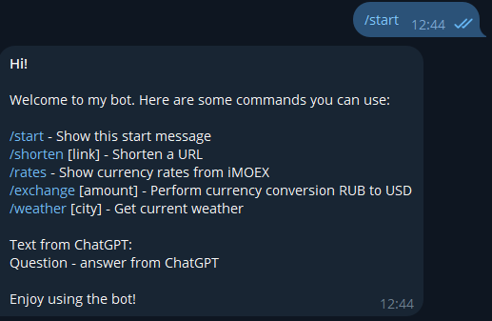

*Рисунок 8.1. Запуск чат-бота*

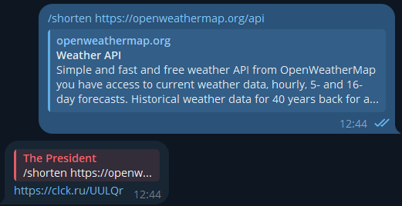

*Рисунок 8.2. Сокращение ссылки*

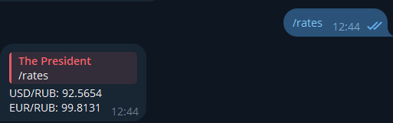

*Рисунок 8.3. Вывод курса валют*

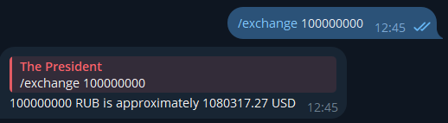

*Рисунок 8.4. Конвертация валют*

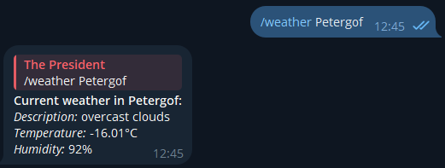

*Рисунок 8.5. Вывод погоды*

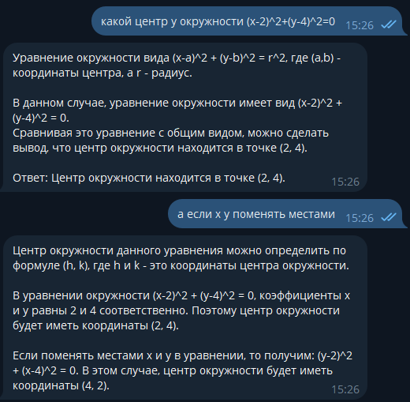

*Рисунок 8.6. Обработка текстовых запросов*



*Рисунок 8.7. Вывод сообщения об ошибке*

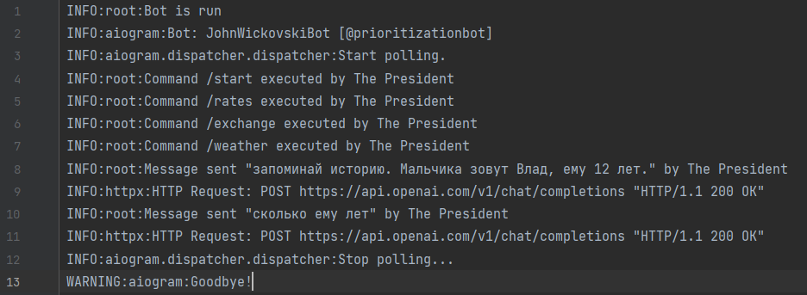

*Рисунок 8.8. Логирование*

# **Заключение**

Разработанный функциональный чат-бот успешно обрабатывает текстовые запросы пользователей на платформе Telegram, принимает решения на основе функциональных правил, и генерирует соответствующие ответы. Проект включает в себя настройку API и логирования, интеграцию с внешними API для получения реальных данных, а также реализацию интерфейса ввода-вывода. Тестирование и логирование обеспечивают надежную работу бота, который готов к использованию, предоставляя пользователям разнообразный функционал от ответов на вопросы о погоде до конвертации валют.